DOSBOX和TD使用常见问题
- TD界面太小，怎么放大界面？
答：1）点击TD里的F5(zoom)；
2）同时按alt键和回车键，可以将TD界面放大到满屏；
再次按alt键和回车键，TD界面可以恢复到原来的大小。

- DOSBox里运行TD后，没有鼠标箭头了。
答：可以按一下键盘上的WINDOWS键，就出来了。要退出DOSBOX，输入“exit”。

- DOSBox里运行TD后，鼠标在TD里只能移动，但是不能操作，左键右键都用不了。
答：那就只能用键盘上的f1~f10功能键和上下箭头（可以按实验指导里实验任务1的指导说明来使用各种功能键），或者点开上面的下拉菜单，通过上下箭头选中菜单中的选项。

3. DOSBOX下运行TD，如果直接按TD里的f1~f10功能键不起作用的话，请将键盘左下方fn和f1~f10一起按。比如，单步执行，可以按同时按fn和f8键。

- TD里，程序段运行后， 第一行cs：0100直接消失了；或者输入程序段，翻页后再回来，发现前面的程序变了，不是原来输入的程序了。怎么办？
答：可以在代码区，按鼠标右键（或者同时按alt键和f10键），点GO TO，输入 CS：100(原先输入第一条指令的地址)。

- TD里，怎么改寄存器的值？
答：鼠标点寄存器，直接输入要改的值就行了。

- TD里，怎么改存储单元的值？
答：在数据区，按鼠标右键（或者同时按alt键和f10键），点GO TO，输入 DS:0100，数据区里就显示从DS:0100h开始的数据区，点击要修改的单元，输入新的数值即可。
可以连续输入多个单元的值，两个数据之间加空格。

- TD里，第一次按F2是设置断点，第二次按F2就是清除断点。程序段里没有加返回DOS指令时，只能单步或设置短点运行，不能按F9全速运行，否则TD会闪退

- TD里，数值默认是十六进制，后面不用加“h”，但如果是字母开头的十六进制数，前面要加‘0’，最后要加‘h’，如“0A123h"。
如果是十进制，后面要加‘d'，如“100d”;
如果是二进制，后面要加“b”, 如“01001100b”。
注意：数字“0” 不要错输入为 字母“O”!!!
会报错（symbol not defined），但隐藏在指令中，不容易检查出来。如下面图例：
TD里，运行程序报错：
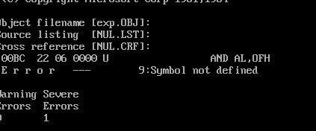
错误原因：指令中的 ”0F” 输错为 ”OF” 了，数字“0” 输错为 字母“O”了。

